**Reto 4: Instalación y configuración docker desktop.**

**Selecciona la opción correcta para cada una de las siguientes preguntas.**

**1. ¿Cuál es el comando que utilizamos para verificar la versión de Docker instalada en tu máquina?**

○ C) docker –v

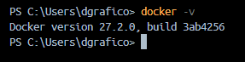

**2. ¿Cómo listamos todos los contenedores, incluyendo los que no están en ejecución, utilizando un comando de Docker?**

○ B) docker ps –a

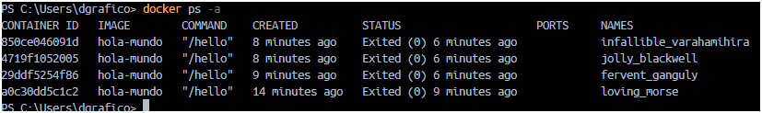

**3. ¿Qué comando debes usar para buscar imágenes en Docker Hub directamente desde la terminal?**

○ B) docker search

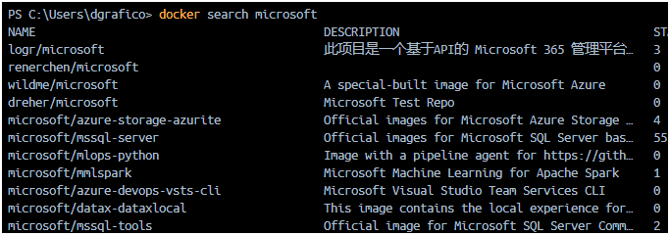

**4. ¿Qué comando te permite ejecutar un contenedor en modo interactivo y abrir una**

**sesión de terminal dentro de él?**

○ C) docker run –it

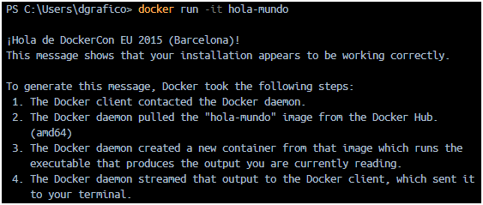

**5. Si quieres ver todas las imágenes descargadas en tu sistema local, ¿qué comando de Docker usarías?**

○ B) docker images

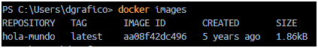

**6. De cada comando ejecutado, enviar las evidencias y subirlas a la plataforma.**

Listo.